1. Немембранными органоидами клетки являются

- Рибосомы

- Лизосомы

- Аппарат Гольджи

- Клеточный центр

2. Кто из перечисленных паразитов относится к группе Procariota:

- Возбудитель лейшманиоза

- Возбудитель малярии

- Возбудитель ангины

- Возбудитель туберкулеза

1. Найдите правильные окончания следующего предложения:

*Представители Protista.......*:

- могут жить только в морской воде

- это животные, состоящие из одной клетки

- это организмы, реализующие все функции живого на уровне одной клетки

- это, в частности, лейшмания, инфузория-туфелька, амеба и медуза

4. Ранг следующих таксонов ниже, чем ранг Отряда:

- Вид

- Класс

- Семейство

- Род

5. Если выделять таксон под названием «Medusozoa», то к нему можно отнести следующие таксоны:

- Hydrozoa

- Cubozoa

- Anthozoa

- Scyphozoa

- Turbellaria

6. Целиком паразитическими классами типа Plathelminthes являются из перечисленных:

- Trematoda

- Turbellaria

- Siphonophora

- Cestoda

1. Перед вами - изображения вымышленных видов клещей. Укажите их соответствие с вымышленными латинскими названиями.

|  |  |
| --- | --- |
|  | ( ) - Pseudoacaroides tetrapodes  ( ) - Acaris tetrapunctatus  ( ) - Latiacaria domestica  ( ) - Acaris octopunctatus  ( ) - Latiacaria longicaudata  ( ) - Acaris glabra |

9. Космонавт Прохор Калужников в своих мемуарах описывает жизнь, которую он обнаружил на удаленной планете. Найдите явные биологические неточности и ошибки в его описаниях и объясните их:

«…Местные бактерии весьма примечательны. Их ядра имеют изменчивую форму, а митохондрии светятся в темноте! Вдобавок к этому, в отличие от земных, эти бактерии способны жить при полном отсутствии кислорода. Они в огромных количествах поглощают довольно крупные куски пластика, отчего раздуваются и становятся похожими на шарики – кокки, хотя изначально их форма скорее напоминает палочки…»

1. Астронавт Джон Булл, посетивший планету Пенелопа, находящуюся в системе Медузы, оставил некоторые записи, не лишенные ошибочных утверждений. Найдите и объясните их:

«…Удивительная история: местные кишечнополостные так сильно напоминают наших, земных, что у меня закралось подозрение, не привезены ли они сюда? Точно такие же пропорции тела, особенности строения, экология! Рот полипов обрамляет венчик щупалец, причем число их всегда кратно 5. Удивительное сходство! Стрекательные нити торчат во все стороны, грозно предупреждая – только дотронься! Когда приходит сезон размножения, местные кораллы отрождают миллиарды крохотных медузок, и у каждой внутри – дюжина маленьких коралловых полипов. Единственное, чего, по-моему, нет на Земле – это пресноводных медуз, в массе встречающихся здесь…»

11. Вставьте пропущенные слова, которые хорошо вписываются в намеченную цепочку

Отряд – Класс - - Царство

12. Вставьте пропущенные слова, которые хорошо вписываются в намеченную цепочку

Гидроидный полип - - яйцо

1. Перед Вами – фантастическое билатерально-симметричное животное. Укажите верную цифру перед подписями к рисунку

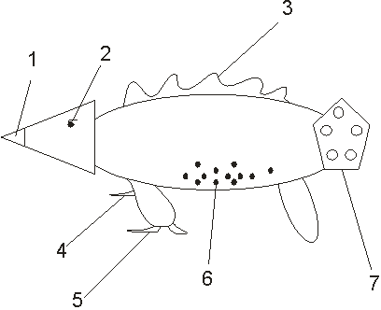

Подписи к рисунку:

- Дорзальный вырост

- Каудальный прикрепительный аппарат

- Цефальный прикрепительный аппарат

- Проксимальный вырост

- Цефальное пигментное пятно

- Вентральное пигментное пятно

- Дистальный вырост

14. Выберите 1 лишний вариант с биологической точки зрения. Обоснуйте свой выбор

Эвглена зеленая, Молочно белая планария, Инфузория-туфелька, Речной рак, Виноградная улитка

15. Выберите 1 лишний вариант с биологической точки зрения. Обоснуйте свой выбор

Гребневик, Гидра, Морская звезда, Актиния, Губка-бодяга

1. Перед вами изображения клещей. Постройте филогенетическое дерево, отражающее эволюцию этих животных (гипотетические общие предки таксонов неизвестны).

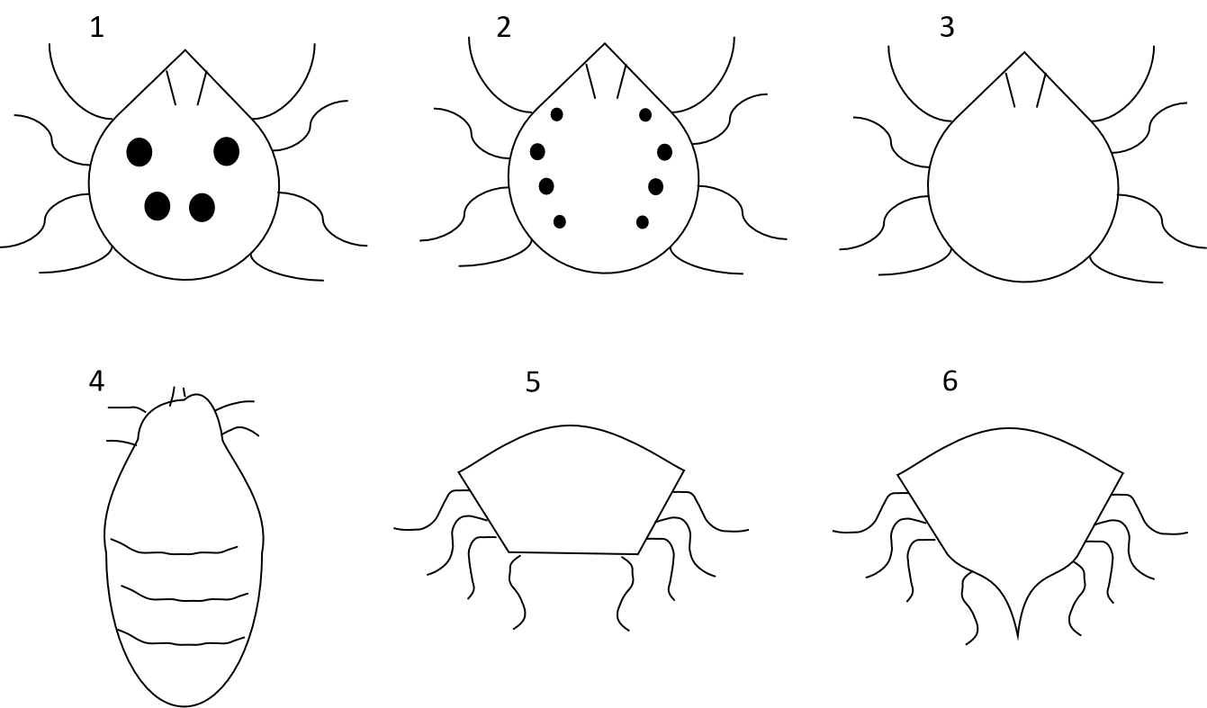

1. Что изображено на картинках?

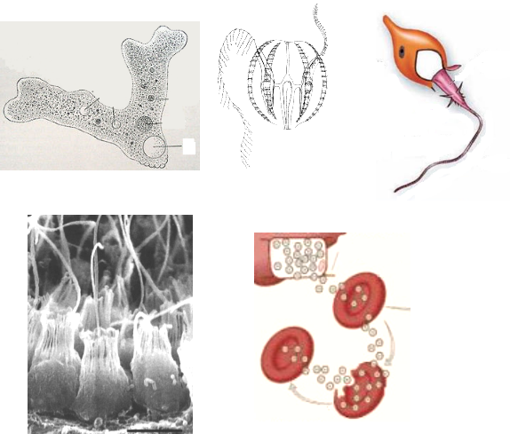

1. Перед вами изображения разных животных и их срезы. Соедините линиями сооттветствующие друг другу изображения.

